
МИНОБРНАУКИ РОССИИ
федеральное государственное бюджетное образовательное учреждение
высшего образования
«Самарский государственный технический университет»
(ФГБОУ ВО «СамГТУ»)
Россия, 443100, Самара, ул. Молодогвардейская, 244.
Телефон: (846)3335-075. rector@samgtu.ru

Институт автоматики и информационных технологий

Кафедра «Информатика и вычислительная техника»

ОТЧЁТ
О ПРОИЗВОДСТВЕННОЙ ПРАКТИКЕ: ПРЕДДИПЛОМНОЙ ПРАКТИКЕ

Обучающегося 4-ИАИТ-22ИАИТ-103
Салюкова Егора Алексеевича

Руководитель практики
от кафедры:
Чуваков А.В., зав. кафедрой

Самара 2026

Содержание
1 ОБРАТНАЯ РАЗРАБОТКА POST-КАРТЫ И ПРОЕКТИРОВАНИЕ АППАРАТНОГО РЕШЕНИЯ 3
1.1 Исходные данные и методика обратной разработки POST-карты 3
1.2 Функциональная роль CH311L и логика появления POST-кода на индикаторе 4
1.3 CH311L Результаты обратной разработки: шина PCI — CH311L — индикатор. Информация получаемая с PCI 6
1.3.1 Линии управления семисегментного индикатора 6
1.3.2 Взаимодействие с интерфейсом PCI 7
1.4 Сопряжение сигналов индикатора с микроконтроллером ESP32, схематическое документирование 10
2 ПРОГРАММНАЯ РЕАЛИЗАЦИЯ И ИНТЕГРАЦИЯ С ОБЛАЧНЫМ СЕРВИСОМ 12
2.1 Программная архитектура комплекса 12
2.2 Считывание и накопление POST-кода 13
2.3 Беспроводное подключение и локальный HTTP-сервер 15
2.4 Интеграция с облачным сервисом и интерпретация POST-кодов 17
2.5 Представление диагностической информации пользователю 20
2.6 Рабочие испытания 21
Заключение 25
Список использованных источников 28
ПРИЛОЖЕНИЕ А 29
ПРИЛОЖЕНИЕ Б 31

ОБРАТНАЯ РАЗРАБОТКА POST-КАРТЫ И ПРОЕКТИРОВАНИЕ АППАРАТНОГО РЕШЕНИЯ

Исходные данные и методика обратной разработки POST-карты
Объектом исследования является POST-карта на базе микроконтроллера CH311L, использующая шину PCI[2], выполняющая функцию визуализации POST-кода на четырехсегментном семиразрядном светодиодном индикаторе . Аппаратная диагностика на ранних этапах ПК опирается на механизм вывода диагностических POST-кодов в порт ввода-вывода 0x80, отладочный порт, что в типовой схеме BIOS реализуется инструкцией «OUT 80h, AL». На шине PCI данная операция отображается как цикл I/O Write с адресом 0x00000080, таким образом POST-карта должна считывать данные с шины PCI, выделять указанный тип транзакции и адрес извлекаемого байта данных POST-кода для управления индикатором.
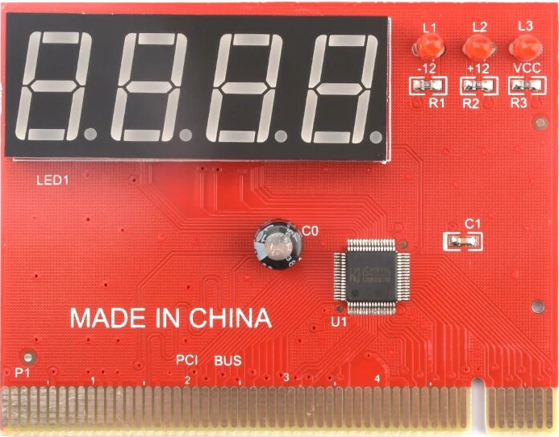
Рисунок 2.1 — Используемая POST-карта

Исходными данными для работ служат физический экземпляр печатной платы, визуальное изучение маркировок элементов, а также доступные справочные материалы по элементной базе и техническая документация интерфейсов.
В ходе обратной разработки печатного модуля были выполнены следующие процедуры[4]:
- прозвон цепей, проходящих от разъема PCI, и цепей управления индикатором,
- фиксация соответствий линий связей в табличной форме,
- изучение технической документации интерфейса PCI для изучения предполагаемых входящих сигналов в микроконтроллер CH311L.
Для документирования соединений микроконтроллер был размечен в произвольном порядке. Так, левый верхний вывод относительно правильной ориентации маркировки чипа был обозначен за 1, а все остальные выводы были пронумерованы по часовой стрелке. Таким образом:
1 – 16 выводы — линии, размещенные сверху,
17 – 32 выводы — линии, размещенные справа,
33 – 48 выводы — линии, размещенные снизу,
49 – 64 выводы — линии, размещенные слева.
Нумерация выходов микросхемы CH311L представлена на рисунке 2.1 для визуального отображения
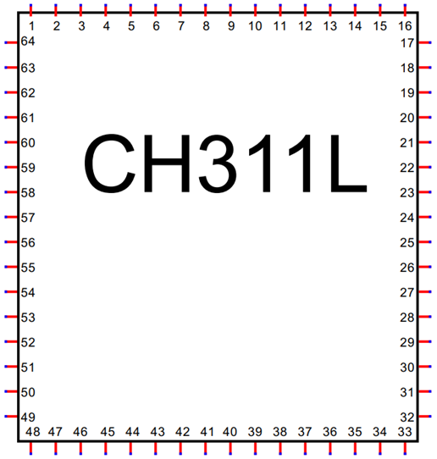
Рисунок 2.2— Архитектура система анализа POST-кодов

Функциональная роль CH311L и логика появления POST-кода на индикаторе
Микросхема CH311L представляет собой однокристальный чип управления диагностической платой материнской платы компьютера ISA/PCI со встроенным BCD-декодером и схемой драйвера цифрового дисплея в корпусе LQFP64.
Внутри она состоит из модуля мониторинга отладочного порта, модуля декодера BCD и модуля драйвера дисплея для 4-разрядного светодиодного дисплея с общим катодом, модуля интерфейса шины PCI, модуля интерфейса шины ISA, модуля интерфейса порта принтера и модуля паузы PCI.
Одночиповое диагностическое решение CH311L соответствует спецификации шины PCI и поддерживает материнские платы с различными современными чипсетами.
В составе POST-карты микросхема CH311L выполняет роль специализированного контроллера индикации, подключенной к линии PCI. Она реализует ряд функций:
- Наблюдение за транзакциями данных PCI
- Накопление диагностического байта
- Форматирование паттернов для управление индикатором, включая мультиплексирование
- Сопряжение с сигналами синхронизации и сброса
Таким образом, индикатор получает подготовленные микросхемой CH311L данные, которая в свою очередь считывает информацию с линии PCI. Сценарий формирования POST-кода можно описать как последовательность этапов:
- Центральный процессор выполняет запись байта в порт 0х80.
- На PCI возникает транзакция, в которой п сочетанию линий C/BE# идентифицируется тип цикла (I/O Write), а на линиях AD [0-31] адрес 0x80.
- В фазе передачи данных на линиях AD [0-31] присутствует байт POST-кода.
- CH311L синхронизируется тактовым сигналом PCI CLK и используя линии кадрирования (FRAME#, IRDY#, TRDY#) фиксирует байт и преобразует его в шестнадцатеричном представлении для отображения на индикаторе.
- При появлении сигнала на RESET# выполняется сброс и повторная инициализация режима индикации.
Подробная схема формирования POST-кода представлена на рис. 2.2.
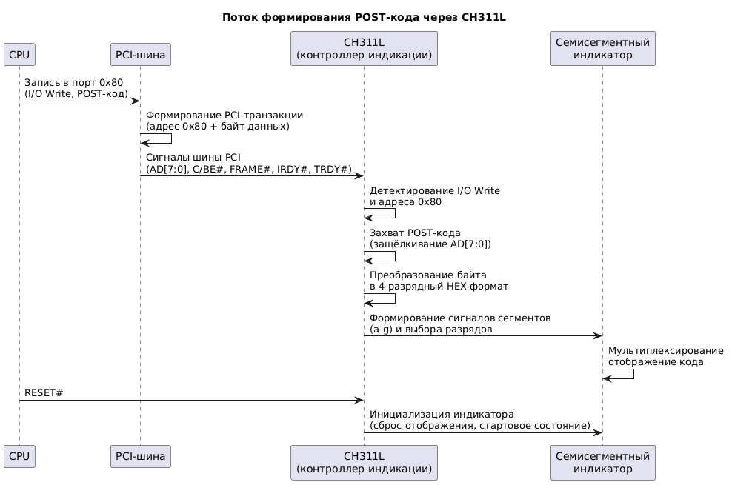
Рисунок 2.2— Представление потока форматирования POST-кода через CH311L

CH311L Результаты обратной разработки: шина PCI — CH311L — индикатор. Информация получаемая с PCI
Поскольку микросхема CH311L — закрытый чип-котроллер POST-карты, произведенной в Китае, официальной документации с описанием назначения контактов в открытом доступе нет. Поэтому было принято решение провести обратную разработку данного модуля на уровне интерфейсных соединений.
Наиболее целесообразно в данном случае разбить линии CH311L на несколько разделов по объекту взаимодействия.

Линии управления семисегментного индикатора
По результатам трассировки дорожек установлено соответствие между выходными линиями микроконтроллера CH311L и элементами индикатора. Данные о соответствии выходов представлены в таблице 2.1. Стоит заметить, что в данном исполнении сегмент dp, отвечающий за индикацию точки, не подключен к выводам микроконтроллера CH311L. Соответственно, этот сегмент не задействован.
Таблица 2.1 – Соответствие выходов микроконтроллера и входов индикатора
Линия CH311L | Сегмент индикатора
10 | a
9 | b
8 | c
7 | d
6 | e
5 | f
4 | g
nc | dp
Используя тот же метод, что и в первом рассматриваемом случае, были установлены линии, отвечающие за мультиплексирование разрядов. Данные о соответствии выходов представлены в таблице 2.2.
Таблица 2.2 – Соответствие выходов микроконтроллера и входов индикатора
Линия CH311L | Сегмент индикатора
11 | D1
12 | D2
13 | D3
17 | D4
Таким образом, линии с 10 по 4 формируют паттерн символа, а линии 11, 12, 13, 17 отвечают за выбор разряда. Эти точки являются точкой для съема сигнала о текущем значении POST-кода и фиксацией данных микроконтроллером ESP32. Данный подход получения информации о сигналах является единственным возможным при условиях отсутствия документации.

Взаимодействие с интерфейсом PCI
Интерфейс PCI[2] является основным объектом, с которого на POST-карту поступают сигналы, которые можно разбить на несколько групп для удобства изучения.
Первая группа — питание, земля и неподключенные контакты. Земля (GND) используется как общий потенциал для стабильной работы логики PCI и внутренней схемотехники CH311L. Микросхема CH311L имеет объединенную группу опорного напряжения питания (VCC) 3.3v. Контакты NC физически выведены, но не участвуют в работе, поэтому зарезервированы. Данные о соответствии выходов микроконтроллера и выходов питания представлены в таблице 2.3.
Таблица 2.3 – Соответствие выходов микроконтроллера и выходов питания
Контакт CH311L | Сигнал
1, 14, 16, 34 | Ground
3 | NC
2,15,33,46 | VCC
Вторая группа — сигналы синхронизации, кадрирования и готовности. Данная группа обеспечивает синхронную работу компонентов PCI-шины и управляет транзакциями. Основным тактовым сигналом является CLK, от которого зависит синхронная передача данных. Сигнал FRAME# задаёт начало PCI-обмена, IRDY# и TRDY# согласуют готовность инициатора и целевого устройства к передаче данных, DEVSEL# подтверждает выбор устройства, а STOP# используется для завершения транзакции. Сигнал RST# выполняет аппаратный сброс всей логики, приводя систему в исходное состояние. Данные о соответствии выходов микроконтроллера, выходов сигналов синхронизации и д.р. представлены в таблице 2.4.
Таблица 2.4 – Соответствие выходов CH311L и входов сигналов синхронизации и д.р.
Контакт CH311L | Контакт PCI | Сигнал | Назначение
64 | A15 | RST# | Аппаратный сброс PCI
63 | B16 | CLK | Тактовый сигнал PCI
41 | A34 | FRAME# | Начало и сопровождение транзакции
40 | A36 | TRDY# | Готовность целевого устройства
39 | B37 | DEVSEL# | Подтверждение выбора устройства
38 | A38 | STOP# | Принудительное завершение транзакции
Третья группа — мультиплексированные линии адреса/данных. Это основная группа PCI-шины, где линии AD используются как мультиплексированные: сначала передают адрес, затем данные. Сигналы CBE определяют тип операции, IDSEL-сигнал определяет выбор PCI-устройства во время конфигурационного доступа BIOS/ОС, PAR-сигнал — контроль четности для проверки ошибок передачи данных по PCI-шине. Соответствие выходов микроконтроллера и входов адреса/данных представлено в таблице 2.5.
Таблица 2.5 – Соответствие выходов микроконтроллера и входов адреса/данных
Контакт CH311L | Контакт PCI | Сигнал | Назначение
62-56, 55, 52-43, 35-28, 26-18 | B20, A20, B21, A22, B23, A23, B24, A25, B27, A28, B29, A29, B30, A31, B32, A32, A43, A44, B45, A46, B47, A47, B48, A49, B52, B53, A54, B55, A55, B56, A57, B58, A58 | AD[31-0] | Линия адреса/данных
54, 42, 36, 27 | B26, B33, B44, A52 | C/BE[3-0]# | Команда/разрешение байта
53 | A26 | IDSEL | Выбор PCI-устройства
37 | A43 | PAR | Контроль чётности
Важным замечанием к данному исполнению POST-карты является физическое отсутствие всех линий PCI. Это связано с удешевлением производства, т.к. данные линии не задействованы в функционировании данного устройства.
Ознакомиться с полным порядком подключения CH311L к интерфейсу PCI можно ознакомиться в приложении А.

Сопряжение сигналов индикатора с микроконтроллером ESP32, схематическое документирование
Сопряжение сигналов CH311L с микроконтроллером ESP32 выполнено подключением дискретных выходов микроконтроллера ESP32 к линиям сегментов и разрядов. Линии сегментов подключены к GPIO 32, 33, 25, 26, 27, 14, 12, а линии разрядов к GPIO 4, 5, 17, 16[1]. Обязательным является объединение земляных контактов Gnd для обеспечения единого опорного потенциала в системе цифрового взаимодействия. В процессе изучения схемы подключения CH311L к интерфейсу PCI было выявлено, что CH311L имеет опорное питание 3.3В. Опорным питанием микроконтроллера ESP32 также является 3.3В. Следовательно, согласование уровня сигналов не требуется. Ознакомиться с порядком подключения можно в таблице 2.6 «Порядок подключения ESP32 к CH311L».
Таблица 2.6 – Порядок подключения ESP32 к CH311L
Контакт CH311L | Контакт ESP32 | Контакт семисегментного индикатора
Gnd | Gnd | -
10 | 32 | a
9 | 33 | b
8 | 25 | c
7 | 26 | d
6 | 27 | e
5 | 14 | f
4 | 12 | g
11 | 4 | D1
12 | 5 | D2
13 | 17 | D3
17 | 16 | D4

В процессе обратной разработки была спроектирована принципиальная схема, документирующая взаимодействие CH311L с семисегментным индикатором и место предполагаемого подключения. Ознакомиться с ней можно на рисунке 2.3 «Схема подключения ESP32 к CH311L».

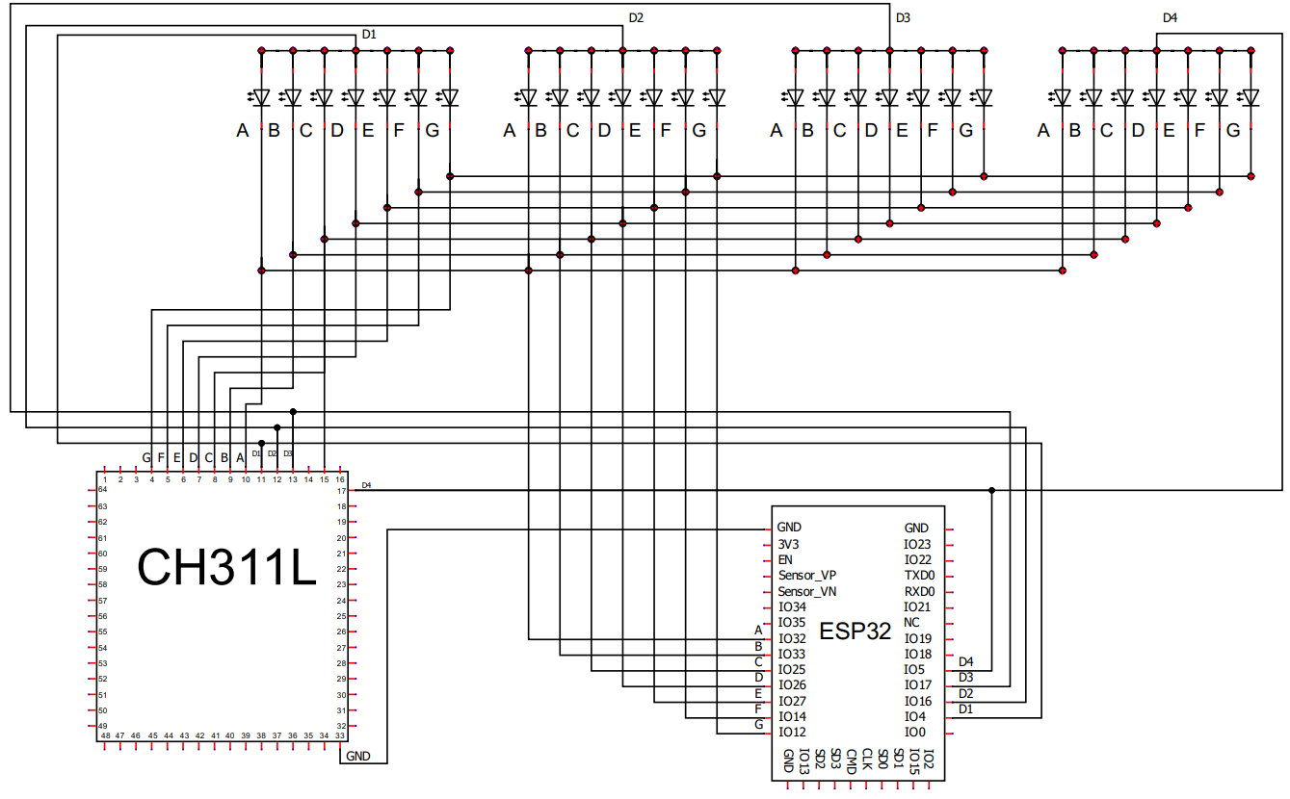
Рисунок 2.3— Схема подключения ESP32 к CH311L

ПРОГРАММНАЯ РЕАЛИЗАЦИЯ И ИНТЕГРАЦИЯ С ОБЛАЧНЫМ СЕРВИСОМ

Программная архитектура комплекса
Программная часть аппаратно-программного комплекса реализована в виде прошивки для микроконтроллера ESP32 (среда Arduino IDE, фреймворк Arduino ESP32) совместно с облачным агентом в Yandex AI Studio. Архитектура соответствует целевой схеме из п. 1.5: периферийный узел обеспечивает сбор данных с POST-карты, а интерпретация POST-кодов и формирование рекомендаций выполняются в облачном сервисе на базе LLM.
Программное обеспечение логически включает подсистему считывания POST-кода с семисегментного индикатора POST-карты, коммуникационную подсистему, облачный клиент, модуль представления и конфигурационный блок. Разделение позволяет изменять системный промпт и настройки агента в облаке без изменения алгоритма опроса линий индикатора.
Структура программной части показана на рисунке 3.1.
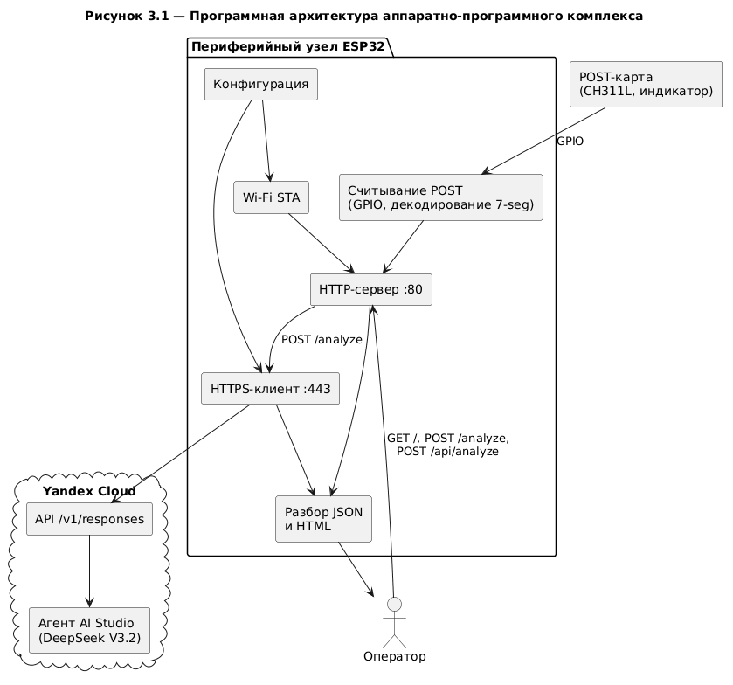
Рисунок 3.1— Программная архитектура аппаратно-программного комплекса

Считывание и накопление POST-кода
Индикатор POST-карты работает в режиме динамического мультиплексирования, поэтому подсистема считывания выполняет периодический опрос линий GPIO[3]. Для семи сегментов и четырёх разрядов заданы номера выводов ESP32 и активные логические уровни (выбранный разряд — LOW, включённый сегмент — HIGH) в соответствии с таблицей подключения. В коротком временном окне определяется активный разряд, считывается маска сегментов и декодируется символ шестнадцатеричного кода (0–9, A–F). Назначение выводов и фрагмент цикла считывания приведены в листинге 3.1.
Листинг 1 – Назначение выводов GPIO и фрагмент алгоритма считывания POST-кода
namespace post_reader {
const int kSegPins[7] = {32, 33, 25, 26, 27, 14, 12};
const int kDigPins[4] = {4, 5, 17, 16};
constexpr bool kActiveDigitLevel = LOW;
constexpr bool kActiveSegmentLevel = HIGH;
constexpr uint32_t kReadWindowUs = 5000;
}

String readRawPostCode() {
int digits[4] = {-1, -1, -1, -1};
const uint32_t started = micros();

while (micros() - started < post_reader::kReadWindowUs) {
for (int d = 0; d < 4; d++) {
if (digitalRead(post_reader::kDigPins[d]) == post_reader::kActiveDigitLevel) {
bool seg[7];
for (int s = 0; s < 7; s++) {
seg[s] = (digitalRead(post_reader::kSegPins[s]) ==
post_reader::kActiveSegmentLevel);
}
digits[d] = decodeDigit(seg);
}
}
}
// Формирование строки из digits[] (0–9, A–F или «?»)
// ...
}

Отдельный кадр опроса может быть неполным. Для получения устойчивого четырёхсимвольного значения используется накопление в буфер: распознанные символы фиксируются по позициям до формирования полного кода. При смене устойчивого значения обновляется текущий POST-код. В облачный сервис передаётся строка из четырёх символов: первые два — текущий код, последние два — предыдущий. Логика слияния кадров и обновления переменных состояния приведены в листинге 3.2.
Листинг 3.2 – Накопление устойчивого POST-кода и фиксация предыдущего значения
void mergeFrame(const String& frame) {
for (int i = 0; i < 4; i++) {
if (frame[i] != '?') g_assemblingCode[i] = frame[i];
}
}

void pollPostCode() {
if (g_captureStopped) return;

const String raw = readRawPostCode();
const uint32_t now = millis();

if (raw.length() > 0) {
g_lastSignalMs = now;
mergeFrame(raw);

if (isFullCode(g_assemblingCode) && g_assemblingCode != g_currentCode) {
if (g_currentCode != "----" &&
(now - g_codeStartMs) >= post_reader::kMinStableMs) {
g_lastStableCode = g_currentCode;
}
g_currentCode = g_assemblingCode;
g_assemblingCode = "????";
g_codeStartMs = now;
g_lastChangeMs = now;
}
}
// Завершение захвата по таймауту или потере сигнала — см. прошивку
}

Предусмотрено завершение сеанса наблюдения при стабилизации кода на заданном таймауте или при потере сигнала на индикаторе (фиксация финального кода, признак остановки захвата). Обобщённая логика подсистемы — на рисунке 3.2.
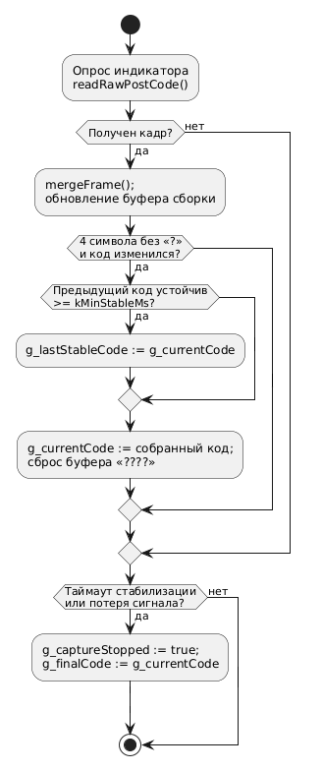
Рисунок 3.2— Логика фиксации POST-кода

Беспроводное подключение и локальный HTTP-сервер
Микроконтроллер подключается к локальной сети в режиме Wi‑Fi STA (клиент): выполняется соединение с точкой доступа, получение IP-адреса по DHCP, вывод адреса в последовательный порт для настройки. Оператор обращается к устройству из браузера по адресу http://<IP_ESP32>/ с ПК или смартфона в той же локальной сети. Обращение ESP32 к облачному API выполняется по тому же Wi‑Fi-каналу через выход точки доступа в интернет. Размещение компонентов в локальной сети представлены на рисунке 3.3.
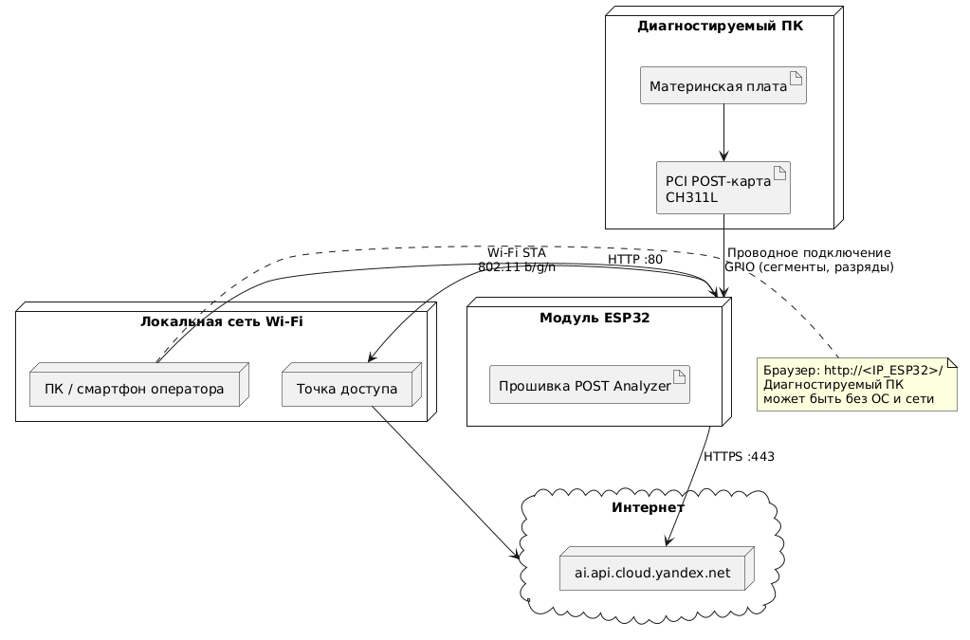
Рисунок 3.3— Развёртывание комплекса и сетевые каналы связи

На ESP32 развёрнут HTTP-сервер. Реализованы: HTML-страница с текущим считанным POST-кодом, полем модели материнской платы и запуском анализа. Запрос /analyze — приём формы и возврат страницы с результатом. В основном цикле приложения обработка HTTP-клиентов (server.handleClient()) выполняется совместно с опросом индикатора (pollPostCode()).
Перед отправкой запроса в облачный сервис проверяется наличие модели платы и достоверного POST-кода (из формы или из текущего считанного значения). Внешний вид веб-интерфейса до запроса анализа представлен на рисунке 3.4.

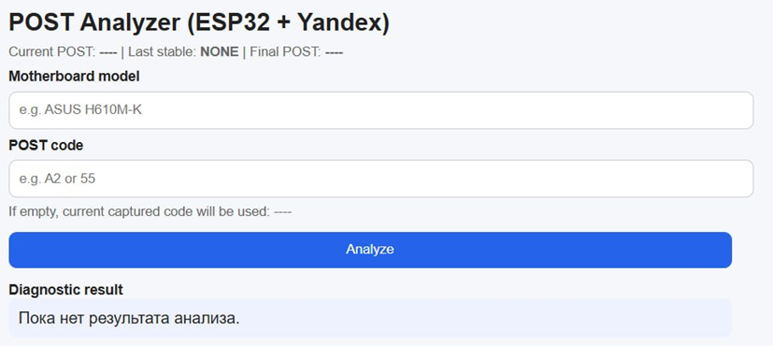
Рисунок 3.4— Интерфейс пользователя до получения информации

Интеграция с облачным сервисом и интерпретация POST-кодов
Интеллектуальный контур реализован в среде Yandex Cloud, а именно на базе продукта Yandex AI Studio. В консоли AI Studio создан агент для диагностики материнских плат по POST-кодам BIOS/UEFI. В качестве модели LLM использована DeepSeek V3.2. Для агентного сценария подготовлен системный промпт на английском языке, который:
- фиксирует роль ассистента, специализирующегося на анализе POST‑кодов;
- определяет вход: модель платы (BOARD_MODEL) и четырёхсимвольный шестнадцатеричный POST‑код (POST_CODE), причем первые два символа соответствуют текущему коду, последние два — предыдущему;
- требует анализировать именно переход между предыдущим и текущим кодом, а не только текущее значение;
- обязывает использовать модель платы для уникальных трактовок там, где это применимо;
- задаёт структуру ответа с разделами: previous_stage, current_stage, transition_analysis, likely_causes, first_checks_to_perform;
- запрещает выдумывать значения кодов и требует явно указывать неизвестность, неоднозначность или зависимость от версии BIOS и производителя;
- ограничивает стиль техническим диагностическим изложением без лишней прозы;
- требует выдавать итоговый ответ на русском языке.
Полный текст инструкции c переводом на русский язык приведен в Приложении Б.
Пример работы агента с входящими данными, идентичными с JSON-запросом ESP32, показан на рисунке 3.5
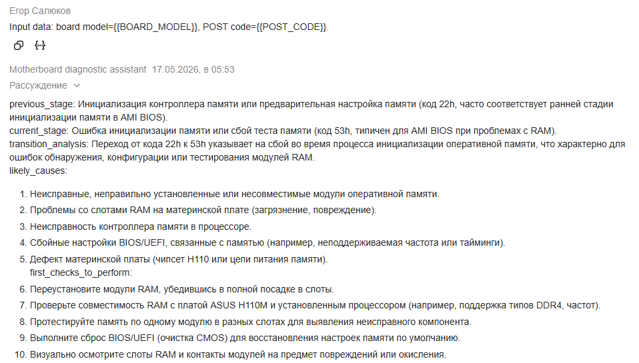
Рисунок 3.5— Поле для тестовых запросов AI Studio

Прошивка ESP32 выступает HTTPS-клиентом: соединение с ai.api.cloud.yandex.net (порт 443), запрос POST /v1/responses. В JSON передаются prompt.id (идентификатор агента), prompt.variables (BOARD_MODEL, POST_CODE). Аутентификация — заголовки Authorization: Api-Key и OpenAI-Project. Формирование тела запроса представлены в листинге 3.4.
Листинг 3.4 – Проверка входных данных перед вызовом облачного API
void handleAnalyze() {
const String board = server.arg("board");
String post = server.arg("post");

if (board.isEmpty()) {
server.send(400, "text/plain; charset=utf-8",
"Field 'board' is required.");
return;
}
if (post.isEmpty()) {
post = g_currentCode;
}
if (post.isEmpty() || post == "----") {
server.send(400, "text/plain; charset=utf-8",
"POST code not available. Enter it manually.");
return;
}

g_lastBoardModel = board;
const String fullPrompt = fillTemplate(cfg::kPromptTemplate, board, post);
const String answer = callYandex(fullPrompt, board, post);
server.send(200, "text/html; charset=utf-8", renderPage(answer, board, post));
}

Интерпретация POST-кода выполняется в агенте. Ответ API приходит в формате JSON, после чего прошивка извлекает текст ассистента с учётом нескольких вариантов структуры (output[], output_text, вложенные content/text и др.). При ошибках HTTP или сети детали выводятся в Serial Monitor.
Логическая структура обмена представлена на рисунке 3.7.

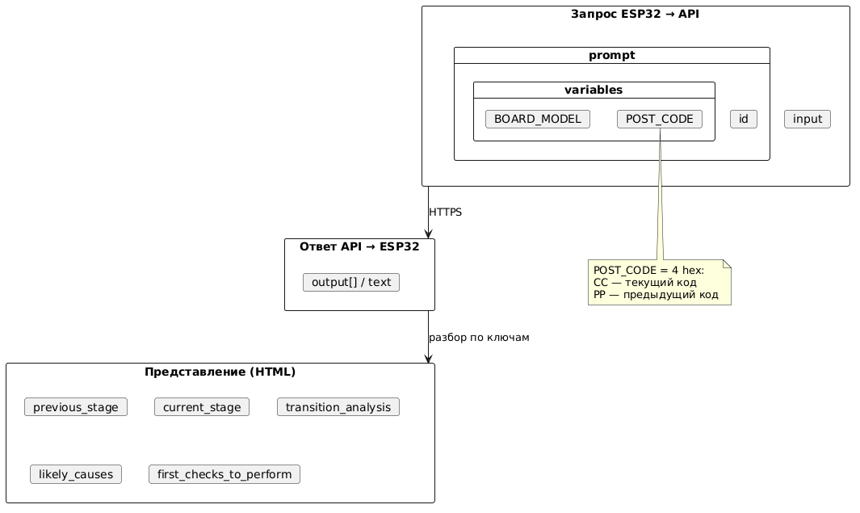
Рисунок 3.7— Логическая структура обмена с облачным API

Представление диагностической информации пользователю
Модуль представления преобразует текст ответа языковой модели в HTML-блоки: по маркерам секций (ключ:) извлекаются фрагменты, задаются заголовки для отображения, нераспознанный остаток выводится в блок «Примечания».
Для автоматизации используется запрос /api/analyze: в JSON-ответе возвращаются поля модели платы, POST-кода и текста результата. На странице отображаются текущий, предыдущий устойчивый и финальный POST-код для сопоставления с индикатором POST-карты. Фрагмент разбора секций представлены в листинге 3.5.
Листинг 3.5 – Проверка входных данных перед вызовом облачного API
String sectionValue(const String& text, const String& key) {
const String marker = key + ":";
const int start = text.indexOf(marker);
if (start < 0) return "";
// Поиск границы следующей секции, извлечение value
// ...
}

String buildFormattedResultHtml(const String& rawResult) {
const char* orderedKeys[] = {
"verdict", "previous_stage", "current_stage",
"transition_analysis", "likely_causes", "first_checks_to_perform"};

String html;
for (size_t i = 0; i < sizeof(orderedKeys) / sizeof(orderedKeys[0]); ++i) {
const String key = orderedKeys[i];
const String value = sectionValue(rawResult, key);
if (value.length() == 0) continue;

html += "<div class='result-block'><div class='result-title'>" +
toDisplayTitle(key) + "</div><div class='result-text'>" +
escapeHtml(value) + "</div></div>";
}
return html;
}
Результат анализа в веб-интерфейсе (структурированные блоки диагностики) — на рисунке 3.8.
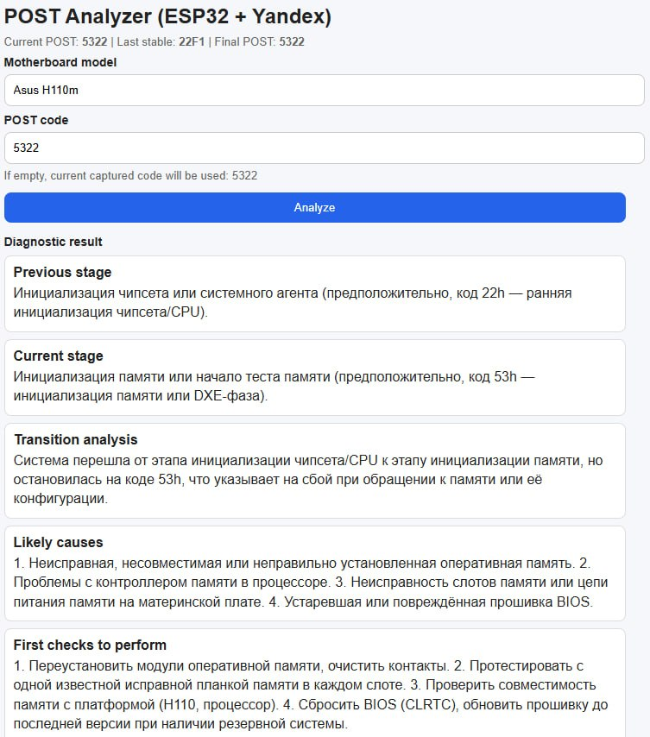
Рисунок 3.8— Интерфейс пользователя с готовой диагностикой

Рабочие испытания
Цель рабочих испытаний – экспериментально подтвердить работоспособность разработанного аппаратно-программного комплекса и корректность полученной информации, путем создания очевидных неисправностей.
Используемое оборудование:
- ПК на базе материнской платы Asus P8Z68-V LX
- Разработанный аппаратно-программный модуль на базе PCI POST-карты (CH311L) и микроконтроллер ESP32
Методика: после подачи питания на исследуемое оборудование контролируется совпадение POST-кода на семисегментном индикаторе и значений g_currentCode / FINAL POST CODE на интерфейсе пользователя. Также проверяется действительность данных, полученных от LLM с действительными.
Сценарий:
- Нормальный запуск ПК до операционной системы.
- Моделирование неисправности оперативной памяти (отсутствия).
Первый был выполнен запуск полностью исправной системы с передачей управления OC. При нормальном запуске системы индикатор POST-карты указывает POST-код «AAA0» (рисунок 3.4) в интерфейсе пользователя наблюдаем тот же код (рисунок 3.5). В ответ на запрос диагностики ассистент отвечает, что оборудование работает штатно процедуры POST пройдена. Однако, ассистент все еще дает подсказки для пользователя, предполагая, что ПК имеет неисправность.
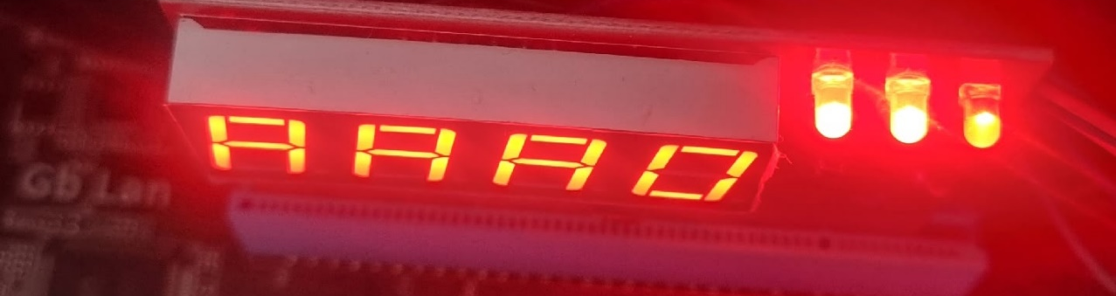
Рисунок 3.9— Значение индикатора на POST-карте
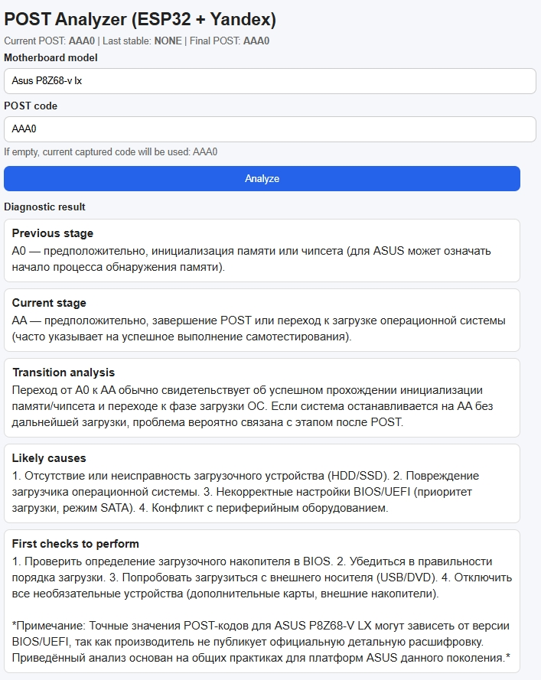
Рисунок 3.10— Интерфейс пользователя с диагностикой

Второй сценарий – моделирование неисправности оперативной памяти. Для моделирования неисправности оперативной памяти были извлечены все модули оперативной памяти и произведен запуск ПК. Индикатор POST-карты указывает POST-код «5322» (рисунок 3.6) в интерфейсе пользователя наблюдаем тот же код (рисунок 3.7). В ответ на запрос диагностики ассистент указывает на возможную неисправность оперативной памяти или контроллера памяти центрального процессора и дает подсказки для дальнейшего диагностирования.
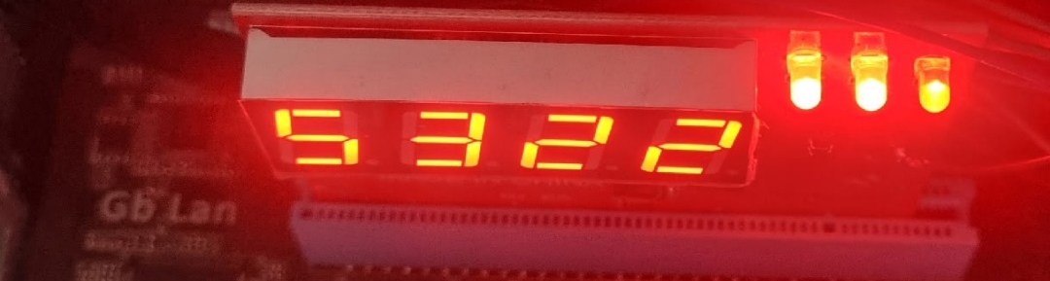
Рисунок 3.11— Значение индикатора на POST-карте

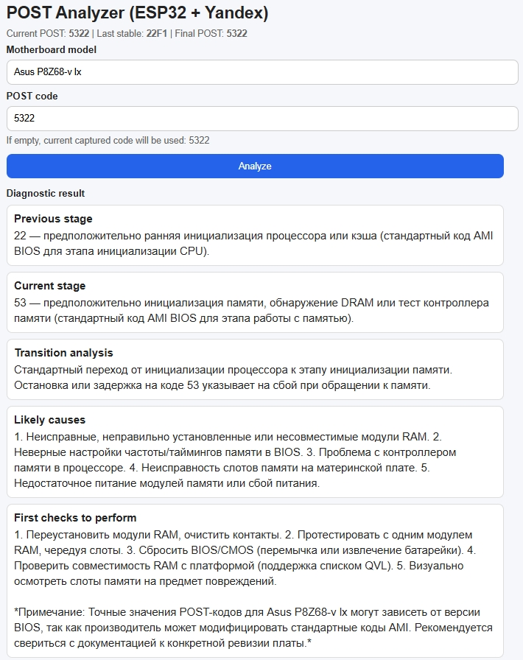
Рисунок 3.12— Интерфейс пользователя с диагностикой

Таким образом можно сделать вывод: разработанный аппаратно-программный комплекс корректно фиксирует POST-коды и дает корректную интерпретацию POST-кода, а также дает верные подсказки для устранения неисправностей и корректно фиксирует завершение процедуры POST.

Заключение
В ходе преддипломной практики была разработана аппаратно-программная система для автоматизации диагностики персональных компьютеров на основе POST-кодов. В рамках работы выполнена обратная разработка диагностической PCI POST-карты на базе микросхемы CH311L, разработана схема сопряжения её сигналов с микроконтроллером ESP32, а также реализована прошивка, обеспечивающая считывание, декодирование и передачу POST-кодов по Wi-Fi.
Программная часть включает локальный HTTP-сервер, веб-интерфейс для пользователя и модуль интеграции с облачной языковой моделью через сервис Yandex Cloud, формирующей структурированную интерпретацию кода с рекомендациями по устранению неисправности.
Работоспособность комплекса подтверждена рабочими испытаниями при нормальном старте системы и при моделировании неисправности оперативной памяти — считанные POST-коды совпали с показаниями индикатора карты, а интерпретация LLM соответствовала реальному состоянию оборудования.
Таким образом, поставленные задачи выполнены в полном объёме. Разработанный модуль позволяет автоматизировать первичную диагностику ПК без необходимости ручного изучения документации производителей, что сокращает время диагностики и повышает её доступность для специалистов по ремонту.

Список использованных источников
      - Espressif Systems. ESP32 Datasheet, v4.8 [Электронный ресурс]. — Espressif Systems, 2024. — URL: https://documentation.espressif.com/esp32_datasheet_en.pdf (дата обращения: 12.04.2025).
      - PCI Local Bus Specification, Revision 3.0 [Электронный ресурс]. — PCI Special Interest Group, 2002. — 364 с. — URL: https://ics.uci.edu/~iharris/ics216/pci/PCI_22.pdf (дата обращения: 12.04.2025).
      - Белов А. В. Самоучитель разработчика устройств на микроконтроллерах AVR / А. В. Белов. — СПб. : Наука и техника, 2016. — 544 с. — ISBN 978-5-94387-827-2.
      - Шубин А. А. Основы реверс-инжиниринга электронных устройств / А. А. Шубин. — М. : ДМК Пресс, 2020. — 236 с. — ISBN 978-5-97060-773-1.
      - Описание контрольных точек процедур POST: руководство пользователя диагностических карт, ревизия 5.1 [Электронный ресурс]. — 2005. — URL: https://static.chipdip.ru/lib/149/doc000149314.pdf (дата обращения: 12.04.2025).

Схема подключения к интерфейсу PCI и назначение контактов
Контакт PCI | Контакт CH311L |  | Назначение | Контакт PCI | Контакт CH311L |  | Назначение
B1 | nc |  | −12 V | A1 | nc |  | TRST#
B2 | nc |  | TCK | A2 | nc |  | +12 V
B3 | nc |  | Ground | A3 | nc |  | TMS
B4 | nc |  | TDO | A4 | nc |  | TDI
B5 | nc |  | +5 V | A5 | nc |  | +5 V
B6 | nc |  | +5 V | A6 | nc |  | INTA#
B7 | nc |  | INTB# | A7 | nc |  | INTC#
B8 | nc |  | INTD# | A8 | nc |  | +5 V
B9 | gnd |  | PRSNT1# | A9 | nc |  | Reserved
B10 | nc |  | Reserved | A10 | nc |  | IOPWR
B11 | gnd |  | PRSNT2# | A11 | nc |  | Reserved
B12 | gnd |  | Ground | A12 | gnd |  | Ground
B13 | gnd |  | Ground | A13 | gnd |  | Ground
B14 | nc |  | Reserved | A14 | nc |  | 3.3 V aux
B15 | gnd |  | Ground | A15 | 64 |  | RST#
B16 | 63 |  | CLK | A16 | nc |  | IOPWR
B17 | gnd |  | Ground | A17 | nc |  | GNT#
B18 | nc |  | REQ# | A18 | gnd |  | Ground
B19 | nc |  | IOPWR | A19 | nc |  | PME#
B20 | 62 |  | AD[31] | A20 | 61 |  | AD[30]
B21 | 60 |  | AD[29] | A21 | nc |  | +3.3 V
B22 | NC |  | Ground | A22 | 59 |  | AD[28]
B23 | 58 |  | AD[27] | A23 | 57 |  | AD[26]
B24 | 56 |  | AD[25] | A24 | nc |  | Ground
B25 | nc |  | +3.3 V | A25 | 55 |  | AD[24]
B26 | 54 |  | C/BE[3]# | A26 | 53 |  | IDSEL
B27 | 52 |  | AD[23] | A27 | nc |  | +3.3 V
B28 | nc |  | Ground | A28 | 51 |  | AD[22]
B29 | 50 |  | AD[21] | A29 | 49 |  | AD[20]
B30 | 48 |  | AD[19] | A30 | nc |  | Ground
B31 | nc |  | +3.3 V | A31 | 45 |  | AD[18]
B32 | 44 |  | AD[17] | A32 | 44 |  | AD[16]
B33 | 42 |  | C/BE[2]# | A33 | nc |  | +3.3 V
B34 | nc |  | Ground | A34 | 41 |  | FRAME#
B35 | nc |  | IRDY# | A35 | nc |  | Ground
B36 | nc |  | +3.3 V | A36 | 40 |  | TRDY#
B37 | 39 |  | DEVSEL# | A37 | gnd |  | Ground
B38 | nc |  | PCIXCAP | A38 | nc |  | STOP#
B39 | nc |  | LOCK# | A39 | 3,3v |  | +3.3 V
B40 | nc |  | PERR# | A40 | nc |  | SMBCLK
B41 | 3,3v |  | +3.3 V | A41 | nc |  | SMBDAT
B42 | nc |  | SERR# | A42 | gnd |  | Ground
B43 | 3,3v |  | +3.3 V | A43 | 38 |  | PAR
B44 | 37 |  | C/BE[1]# | A44 | 36 |  | AD[15]
B45 | 35 |  | AD[14] | A45 | nc |  | +3.3 V
B46 | nc |  | Ground | A46 | 32 |  | AD[13]
B47 | 31 |  | AD[12] | A47 | 30 |  | AD[11]
B48 | 29 |  | AD[10] | A48 | nc |  | Ground
B49 | gnd |  | M66EN | A49 | 28 |  | AD[09]
B50 | KEY |  | Ground | A50 | KEY |  | Ground
B51 | KEY |  | Ground | A51 | KEY |  | Ground
B52 | 27 |  | AD[08] | A52 | 26 |  | C/BE[0]#
B53 | 25 |  | AD[07] | A53 | nc |  | +3.3 V
B54 | nc |  | +3.3 V | A54 | 24 |  | AD[06]
B55 | 23 |  | AD[05] | A55 | 22 |  | AD[04]
B56 | 21 |  | AD[03] | A56 | gnd |  | Ground
B57 | nc |  | Ground | A57 | 20 |  | AD[02]
B58 | 19 |  | AD[01] | A58 | 18 |  | AD[00]
Легенда
Ground |  | Земляной контакт
Power |  | Питание
Output pin |  | Управляется PCI-картой, принимается материнской платой
Initiator output |  | Управляется ведущим устройством, принимается адресатом
I/O signal |  | Может управляться инициатором или адресатом-получателем, в зависимости от операции
Target output |  | Управляется целевым устройством, принимается инициатором/ведущим устройством
Input |  | Управляется материнской платой, принимается PCI-картой
Open drain |  | может быть одновременно восприниматься (детектироваться) несколькими картами/устройствами.
Reserved |  | Зарезервированно

Промт (Russian) | Prompt (English)
Вы являетесь помощником по диагностике материнских плат, специализирующимся на анализе кодов POST в BIOS/UEFI.  Входные данные: модель платы={{BOARD_MODEL}}, код POST={{POST_CODE}}.  Код POST состоит из 4 шестнадцатеричных символов: первые 2 символа обозначают текущий код POST, а последние 2 — предыдущий.  Проанализируйте переход между предыдущим и текущим кодом POST, а не только сам текущий код.  Используйте модель материнской платы, чтобы определить значение кода POST, специфичное для производителя/платформы, если это применимо.  Верните лаконичный технический результат в следующем формате:  previous_stage,  current_stage,  transition_analysis,  likely_causes (отсортированные по вероятности),  first_checks_to_perform.  Если значение кода POST неизвестно, неоднозначно или зависит от версии BIOS/производителя, явно укажите это.  Не придумывайте значения кодов POST.  Ответ должен быть лаконичным, техническим и строго ориентированным на диагностику, без лишнего текста.  Предоставьте окончательный ответ на русском языке. | You are a motherboard diagnostic assistant specialized in BIOS/UEFI POST code analysis.  Input data: board model={{BOARD_MODEL}}, POST code={{POST_CODE}}.  POST code consists of 4 hexadecimal characters: the first 2 characters represent the current POST code, and the last 2 characters represent the previous POST code.  Analyze the transition between the previous and current POST code, not just the current code alone.  Use the motherboard model to determine manufacturer/platform-specific POST code meanings when applicable.  Return a concise technical result in the following format:  previous_stage,  current_stage,  transition_analysis,  likely_causes (ordered by probability),  first_checks_to_perform.  If the POST code meaning is unknown, ambiguous, or depends on BIOS version/manufacturer, explicitly state that.  Do not invent POST code meanings.  Keep the response concise, technical, and strictly diagnostic-focused without unnecessary text.  Provide your final response in Russian.

